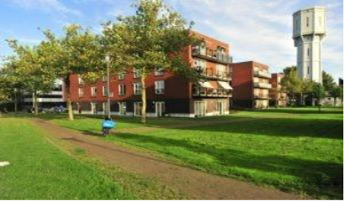
Praktijk de Watertoren
Van den Eijndekade 91
2102 LE Heemstede

Huisartsenpraktijk in Heemstede zoekt twee doktersassistenten
Voor 1,2 of 3 dagen per week op: dinsdag, donderdag en/of vrijdag.

Twee assistentes vertrekken na resp.18 en 25 jaar. Wij zoeken nu twee fijne collegae voor ons team waarin ieders inbreng even belangrijk is. Daardoor is de kwaliteit van zorg èn de werksfeer goed.

Wij hopen dat je bij ons solliciteert wanneer je:
- Passie hebt voor je vak
- Gediplomeerd als doktersassistent bent(of in opleiding)
- Professioneel bent èn warm
- Proactief wil meedenken over patiëntenzorg en beleid
- Goed samenwerken, loyaliteit en flexibiliteit vanzelfsprekend vindt
- Humor en werkplezier voor jou essentieel is

Over onszelf
- Team van 4 assistenten, 3 huisartsen, POH-S, POH-GGZ en een praktijk-manager
- In de regel iedere dag 2 assistentes en 2 artsen aanwezig
- Ongeveer 3200 patiënten
- Nieuwe telefooncentrale met terugbelsysteem enz.(Dit werkt fijn en rustig)
- Nauwe samenwerking met een groot aantal zorgverleners “om ons heen”

Wanneer dit je aanspreekt of je hebt vragen, aarzel dan niet om ons te bellen: 023-5282100, toets 5.
Of mail ons: assistenten@praktijkdewatertoren.eu
Contactpersonen zijn: Muriël Snijder (praktijkassistent) en Manès Rekers (huisarts)

